**江苏省仪征中学2021-2022学年度第二学期高二物理学科导学案**

**专题强化4 变压器的综合问题二**

研制人：郭云松 审核人：殷仁勇

班级：__________姓名：__________学号：________ 授课日期：4月21日

本课在课程标准中的表述：通过实验，探究并了解变压器原、副线圈电压和匝数的关系．

一、学习目标

1．了解几种常见的变压器；

2．掌握变压器动态问题的分析方法，会分析变压器的综合问题．

二、课前自学

**理想变压器的制约关系和动态分析**

（1）电压、电流、功率的制约关系

电压制约：当变压器原、副线圈的匝数比一定时，输入电压*U*1决定输出电压*U*2，即*U*2＝．

功率制约：*P*出决定*P*入，*P*出增大，*P*入增大；*P*出减小，*P*入减小；*P*出为0，*P*入为0．

电流制约：当变压器原、副线圈的匝数比一定，且输入电压*U*1确定时，副线圈中的输出电流*I*2决定原线圈中的电流*I*1，即*I*1＝（只有一个副线圈时）．

（2）对理想变压器进行动态分析的两种常见情况

原、副线圈匝数比不变，分析各物理量随负载电阻变化而变化的情况，进行动态分析的顺序是 *R*→*I*2→*P*出→*P*入→*I*1.

负载电阻不变，分析各物理量随匝数比的变化而变化的情况，进行动态分析的顺序是*n*1、*n*2→*U*2→*I*2→*P*出→*P*入→*I*1.

三、问题探究

**例1：**有一理想变压器的原线圈连接一只交流电流表，副线圈接入电路的匝数可以通过滑动触头*Q*调节，如图所示，在副线圈两输出端连接了定值电阻*R*0和滑动变阻器*R*，在原线圈上加一电压为*U*的交流电，则（ ）

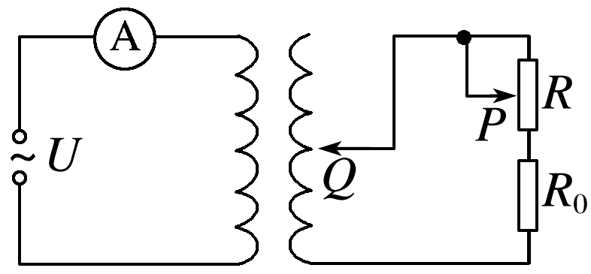A．保持*Q*的位置不动，将*P*向上滑动时，电流表的读数变大

B．保持*Q*的位置不动，将*P*向上滑动时，电流表的读数不变

C．保持*P*的位置不动，将*Q*向上滑动时，电流表的读数变大

D．保持*P*的位置不动，将*Q*向上滑动时，电流表的读数变小

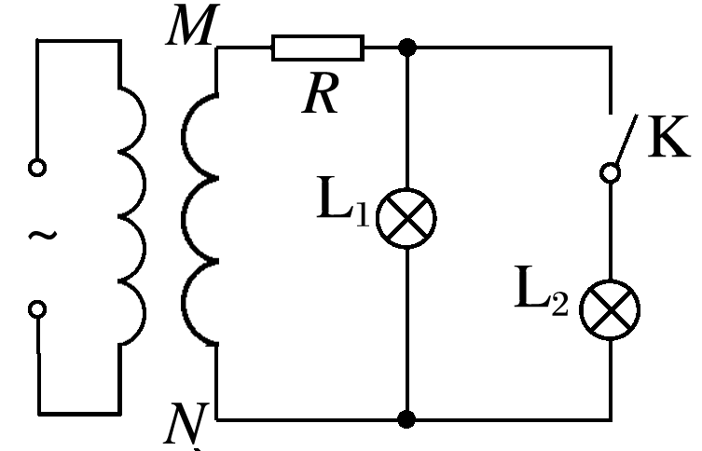**针对训练1：**如图所示，理想变压器的副线圈上通过输电线接有两个相同的灯泡L1和L2，输电线的等效电阻为*R*，开始时，开关K断开，当K接通时，以下说法正确的是（ ）

A．副线圈两端*M*、*N*的输出电压减小

B．副线圈输电线等效电阻*R*上的电压减小

C．通过灯泡L1的电流增大

D．原线圈中的电流增大

**例2：**如图甲，理想变压器原、副线圈匝数比为22∶1，接线柱*a*、*b*所接正弦交变电压*u*随时间*t*变化规律如图乙所示．变压器副线圈接有一火警报警系统，其中*R*1为定值电阻，*R*2为热敏电阻，其电阻随温度升高而增大．电压表、电流表均为理想电表，下列说法中正确的是（ ）

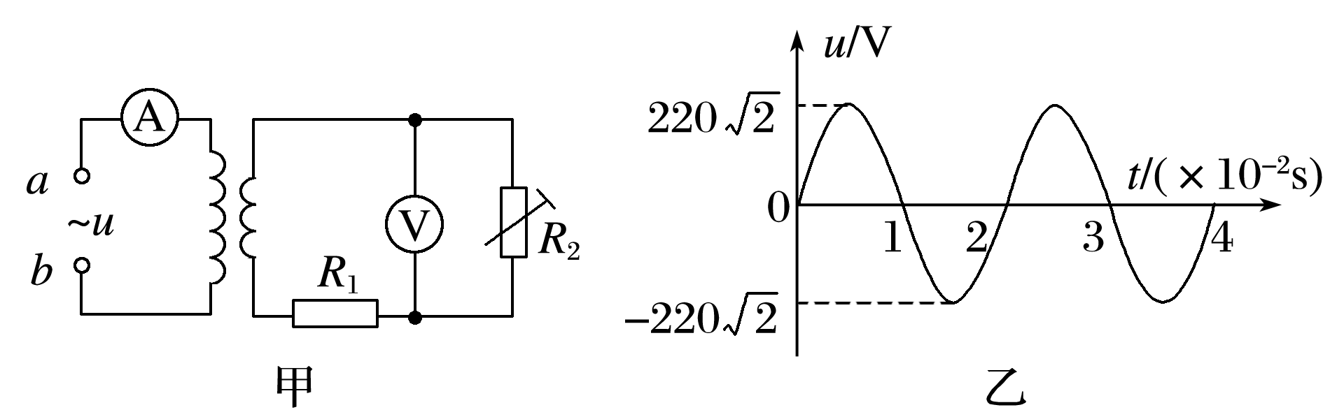

A．电压表示数为10 V

B．此交变电源的频率为0.5 Hz

C．出现火警时，电流表示数增大

D．出现火警时，电压表示数增大

**针对训练2：**如图所示为一理想变压器，原线圈接在输出电压为*u*＝*U*0sin *ωt*的交流电源两端．电路中*R*0为定值电阻，V1、V2为理想交流电压表，A1、A2为理想交流电流表．现使滑动变阻器*R*的滑动触头*P*向上滑动，下列说法正确的是（ ）

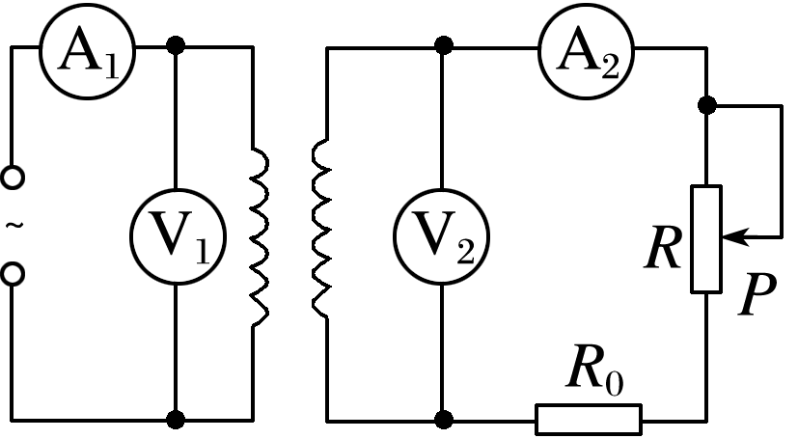

A．电压表V1与V2示数的比值不变

B．电流表A1与A2示数的比值将变小

C．电压表V1与电流表A1示数的比值变小

D．电压表V2与电流表A2示数的比值变小

**例3：**如图所示，理想变压器原、副线圈的匝数分别为*n*1、*n*2，原、副线圈两端的电压分别为*U*1、*U*2，原、副线圈中通过的电流分别为*I*1、*I*2.若保持*n*1、*n*2、*U*1不变，将开关S由闭合变为断开，则（ ）

A．*U*2增大

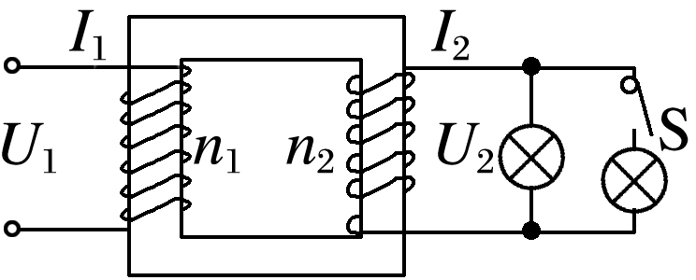

B．*I*1增大

C．*I*2增大

D．变压器的输入功率减小

**针对训练3：**如图所示，理想变压器原线圈匝数*n*1＝1 210，副线圈匝数*n*2＝121，输入电压*u*＝311sin 100π*t* （V），负载电阻*R*＝44 Ω.不计电表对电路的影响，下列说法正确的是（ ）

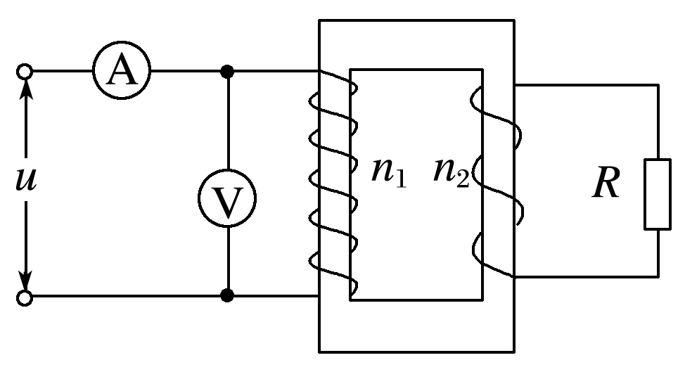

A．交流电流表读数为0.05 A

B．交流电压表读数为311 V

C．输入电压的频率为100 Hz

D．若增大*R*的电阻值，变压器的输入功率增大

四、课后小结

|  |  |
| --- | --- |
| **收获** | *1.* |
| *2.* |
| *3.* |
| **困惑** |  |

**江苏省仪征中学2021-2022学年度第二学期高二物理学科作业**

**专题强化4 变压器的综合问题二**

研制人：郭云松 审核人：殷仁勇

班级：________姓名：________学号：________ 时间：4月21日 作业时长：40分钟

1．如图所示的电路中，*P*为滑动变阻器的滑片，保持理想变压器的输入电压*U*1不变，闭合开关S，下列说法正确的是（ ）

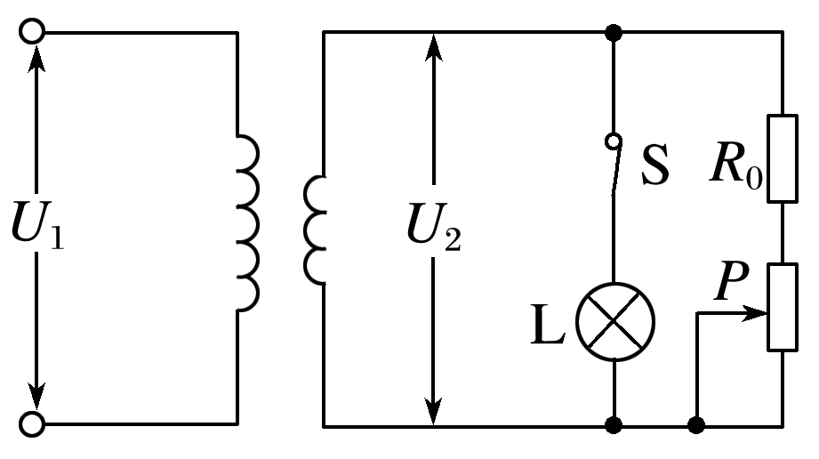

A．*P*向下滑动时，灯L变亮

B．*P*向下滑动时，变压器的输出电压变大

C．*P*向下滑动时，变压器的输入电流变小

D．*P*向下滑动时，变压器的输出功率变大

2．如图甲所示电路，理想变压器原线圈输入电压如图乙所示，副线圈电路中*R*0为定值电阻，*R*是滑动变阻器，*C*为耐压值为22 V的电容器，所有电表均为理想电表．下列说法正确的是（ ）

A．原、副线圈中磁通量变化率的最大值之比等于原、副线圈匝数比

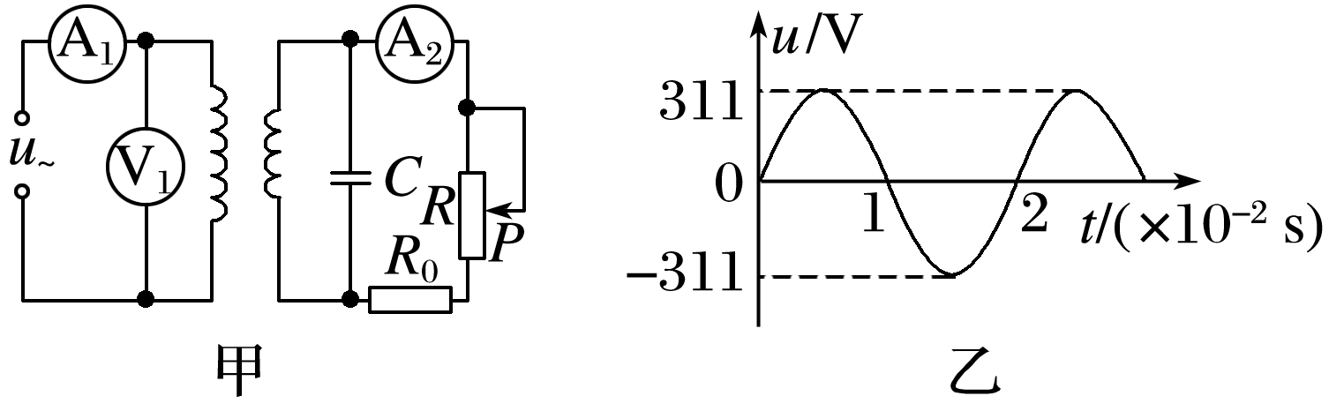

B．原、副线圈匝数比大于10∶1时，可保证电容器*C*不被击穿

C．滑片*P*向下移时，电流表A1和A2示数均增大

D．滑片*P*向下移时，电压表V1示数不变，变压器的输出功率也不变

3．如图所示的理想变压器，*b*是原线圈的中点接头，从某时刻开始在原线圈*c*、*d*两端加上正弦交变电压，现将单刀双掷开关与*a*连接，下列说法正确的是（ ）

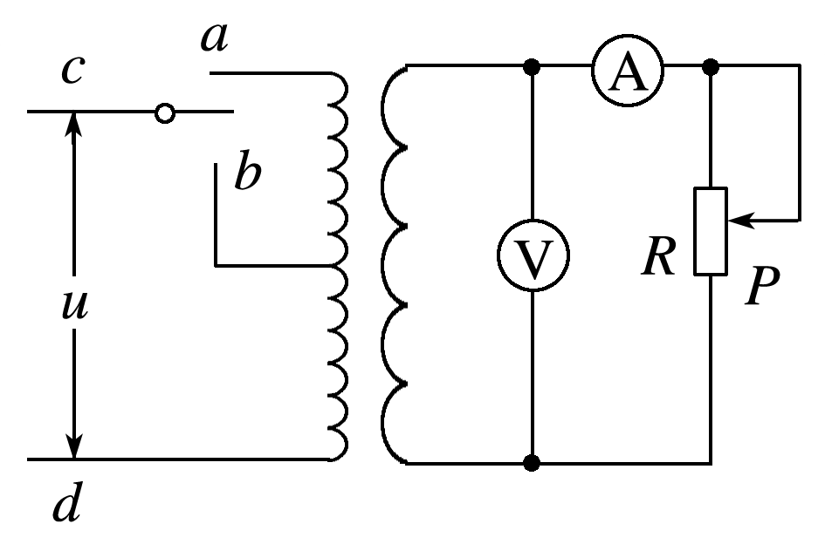

A．滑动变阻器触头*P*向上移动时，电压表、电流表示数均变小

B．滑动变阻器触头*P*向上移动时，原线圈中电流增大

C．单刀双掷开关由*a*掷向*b*，电压表、电流表示数均变大

D．单刀双掷开关由*a*掷向*b*，变压器输入功率将变小

4．国家电网公司推进智能电网推广项目建设，拟新建智能变电站1400座．变电站起变换电压作用的设备是变压器，如图所示，理想变压器原线圈输入电压*u*＝220sin 100π*t*（V），电压表、电流表都为理想电表．则下列判断正确的是（ ）

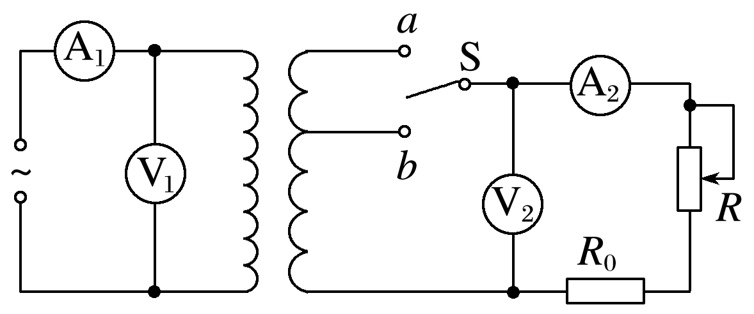

A．输入电压有效值为220 V，电流频率为100 Hz

B．S打到*a*处，当滑动变阻器的滑片向下滑动时，两电压表示数都增大

C．S打到*a*处，当滑动变阻器的滑片向下滑动时，两电流表的示数都减小

D．若滑动变阻器的滑片不动，S由*a*处打到*b*处，电压表V2和电流表A1的示数都减小

5．如图所示的电路中，理想变压器原、副线圈的匝数比*n*1∶*n*2＝22∶5，电阻*R*1＝*R*2＝25 Ω，D为理想二极管，原线圈接*u*＝220sin(100π*t*)V的交流电，则（ ）

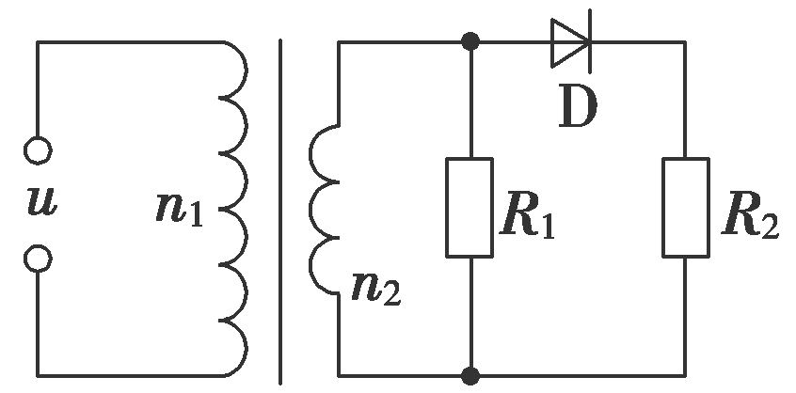

A．交流电的频率为100 Hz

B．通过*R*2的电流为1 A

C．通过*R*2的电流为 A

D．变压器的输入功率为200 W

6．如图所示，理想变压器的原、副线圈分别接理想电流表A、理想电压表V，副线圈上通过输电线接有一个灯泡L、一个电吹风M，输电线的等效电阻为*R*，副线圈匝数可以通过调节滑片*P*改变．S断开时，灯泡L正常发光，滑片*P*位置不动，当S闭合时，以下说法正确的是（ ）

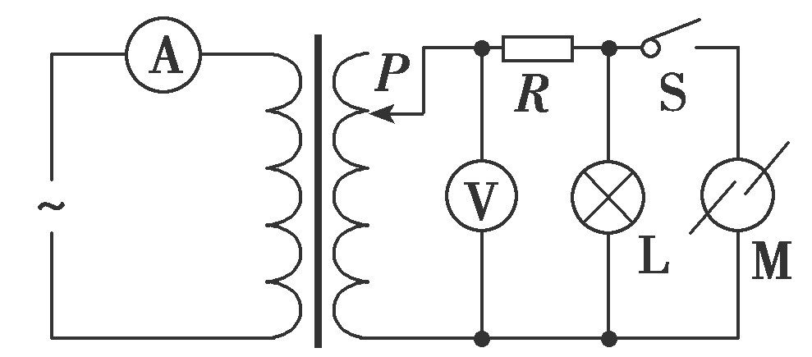

A．电压表读数增大

B．电流表读数减小

C．等效电阻*R*两端电压增大

D．为使灯泡L正常发光，滑片*P*应向下滑动

7．如图所示，理想变压器原线圈接在*u*＝*U*msin（*ωt*＋*φ*）的交流电源上，副线圈接三个阻值相同的电阻*R*，不计电表内电阻影响．闭合开关S后（ ）

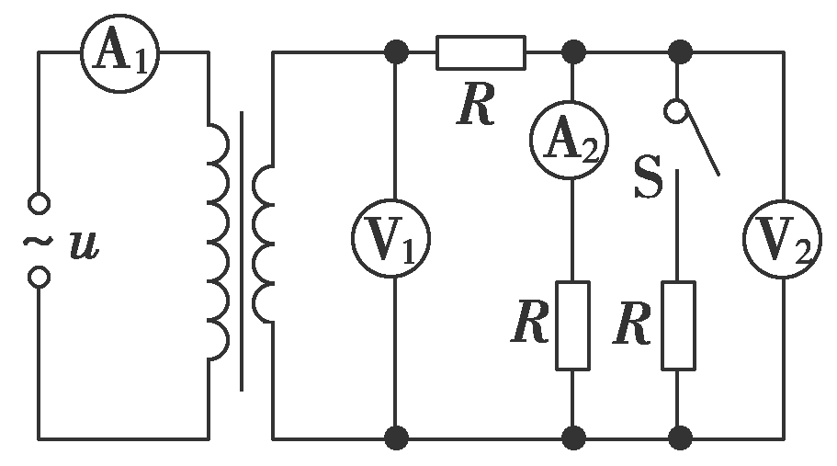

A．电流表A2的示数减小

B．电压表V1的示数减小

C．电压表V2的示数不变

D．电流表A1的示数不变

8．如图是原、副线圈都有中心抽头（匝数一半处）的理想变压器，原线圈通过单刀双掷开关S1与电流表连接，副线圈通过另一单刀双掷开关S2与定值电阻*R*0相连接，通过S1、S2可以改变原、副线圈的匝数．现在原线圈加一电压有效值为*U*的正弦交流电，当S1接*a*，S2接*c*时，电流表的示数为*I*，下列说法正确的是（ ）

A．当S1接*a*，S2接*d*时，电流为2*I*

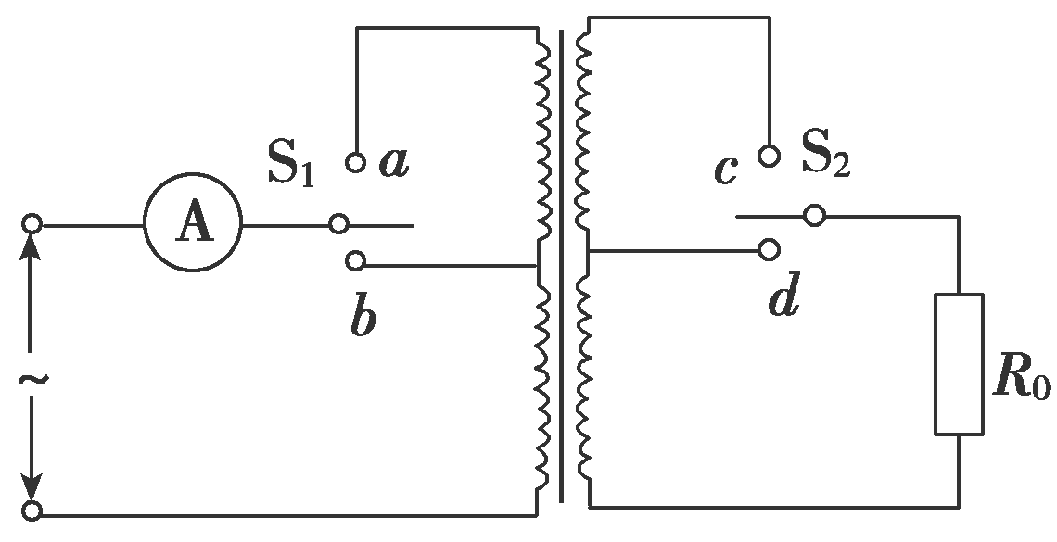

B．当S1接*a*，S2接*d*时，电流为

C．当S1接*b*，S2接*c*时，电流为4*I*

D．当S1接*b*，S2接*d*时，电流为

9．如图所示，理想变压器*T*的原线圈接在电压为*U*的交流电源两端，*P*为滑动变阻器的滑片，*R*T为热敏电阻，其阻值随温度升高而减小．则（ ）

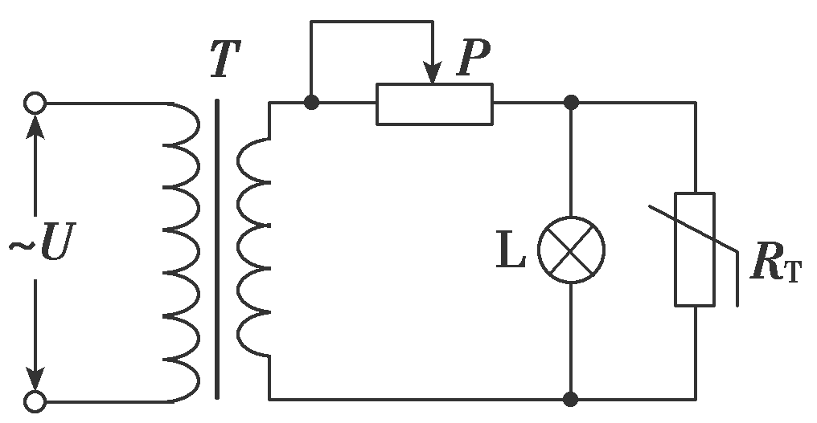

A．*P*向左滑动时，变压器的输出电压变大

B．*P*向左滑动时，变压器的输入功率变大

C．*R*T温度升高时，灯L变亮

D．*R*T温度升高时，适当向右滑动*P*可保持灯L亮度不变

10．图甲中的理想变压器原、副线圈匝数比*n*1∶*n*2＝22∶3，输入端*a*、*b*所接电压*u*随时间*t*的变化关系如图乙所示．灯泡L的电阻恒为15 Ω，额定电压为24 V．定值电阻*R*1＝10 Ω、*R*2＝5 Ω，滑动变阻器*R*的最大阻值为10 Ω.为使灯泡正常工作，滑动变阻器接入电路的电阻应调节为（ ）

A．1 Ω

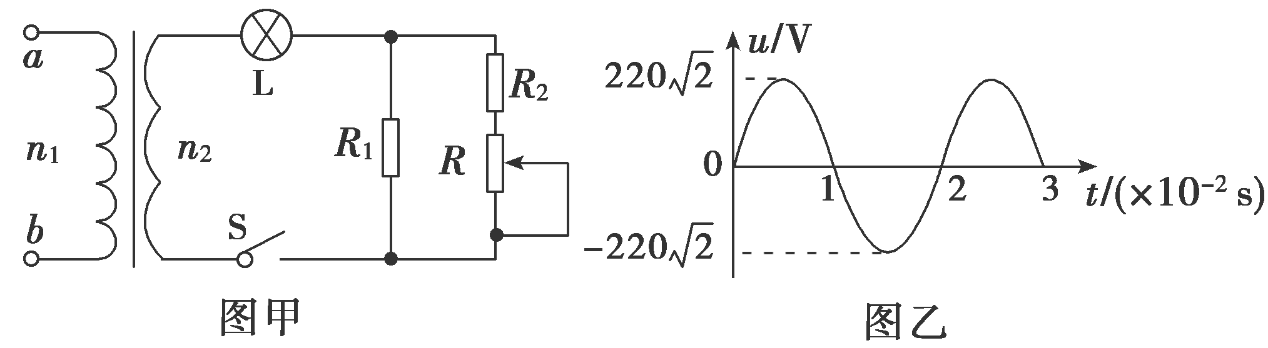

B．5 Ω

C．6 Ω

D．8 Ω

11．如图甲所示，矩形金属线框绕与磁感线垂直的转轴在匀强磁场中匀速转动，输出交流电的电动势图象如图乙所示，经原、副线圈的匝数比为1∶10的理想变压器给一个灯泡供电如图丙所示，副线圈电路中灯泡额定功率为22 W．现闭合开关，灯泡正常发光．则（ ）

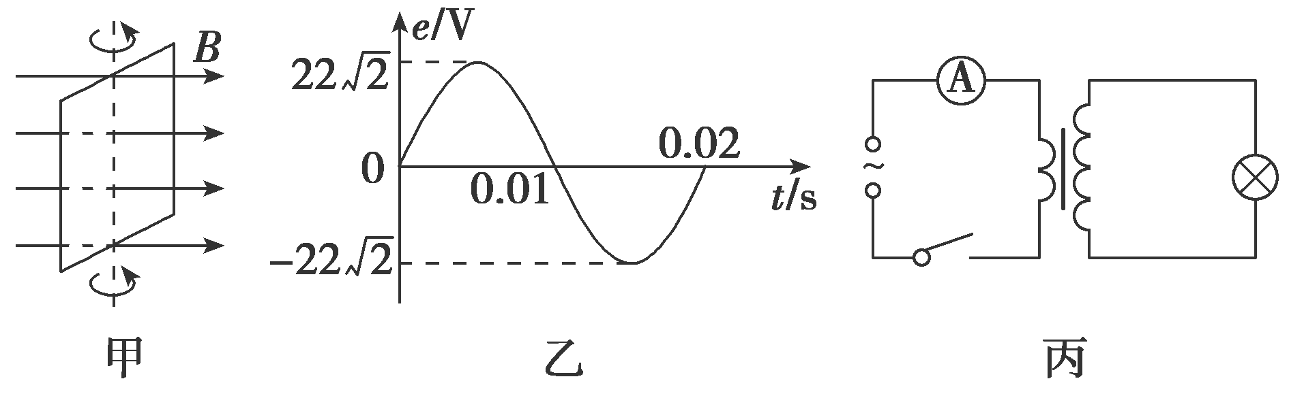

A．*t*＝0.01 s时刻穿过线框回路的磁通量为零

B．交流发电机的转速为100 r/s

C．变压器原线圈中电流表示数为1 A

D．灯泡的额定电压为220 V

12．如图所示，矩形线圈*abcd*与理想变压器原线圈组成闭合电路．线圈在有界匀强磁场中绕垂直于磁场的*bc*边匀速转动，磁场只分布在*bc*边的左侧，磁感应强度大小为*B*，线圈面积为*S*，转动角速度为*ω*，匝数为*N*，线圈电阻不计．下列说法正确的是（ ）

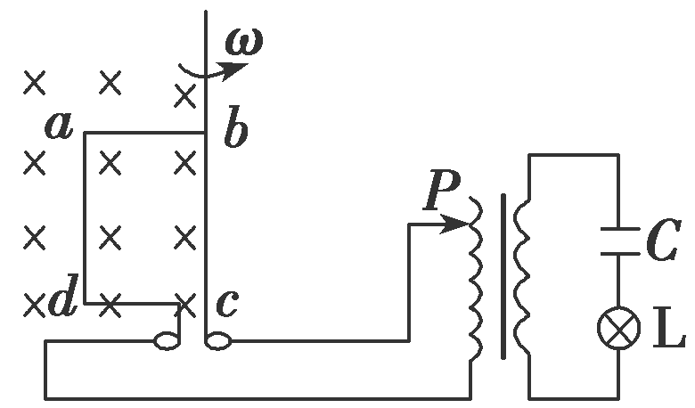

A．将原线圈抽头*P*向上滑动时，灯泡变亮

B．电容器的电容*C*变大时，灯泡变暗

C．图示位置时，矩形线圈中瞬时感应电动势最大

D．若线圈*abcd*转动的角速度变为2*ω*，则变压器原线圈电压的有效值为*NBSω*

13．一浮桶式波浪发电灯塔的原理如图甲所示，浮桶内的磁体由支柱固定在暗礁上，内置线圈与*R*＝15 Ω的灯泡相连，随波浪相对磁体沿竖直方向上下运动且始终处于磁场中，其运动速度*v*＝0.8πsin（π*t*）m/s.浮桶下部由内、外两密封圆筒构成（图中阴影部分），其截面如图乙所示，匝数*N*＝100的圆形线圈所在处辐射磁场的磁感应强度大小恒为*B*＝0.2 T，线圈的直径*D*＝0.4 m，总电阻*r*＝1 Ω.取π2＝10.则下列说法不正确的是（ ）

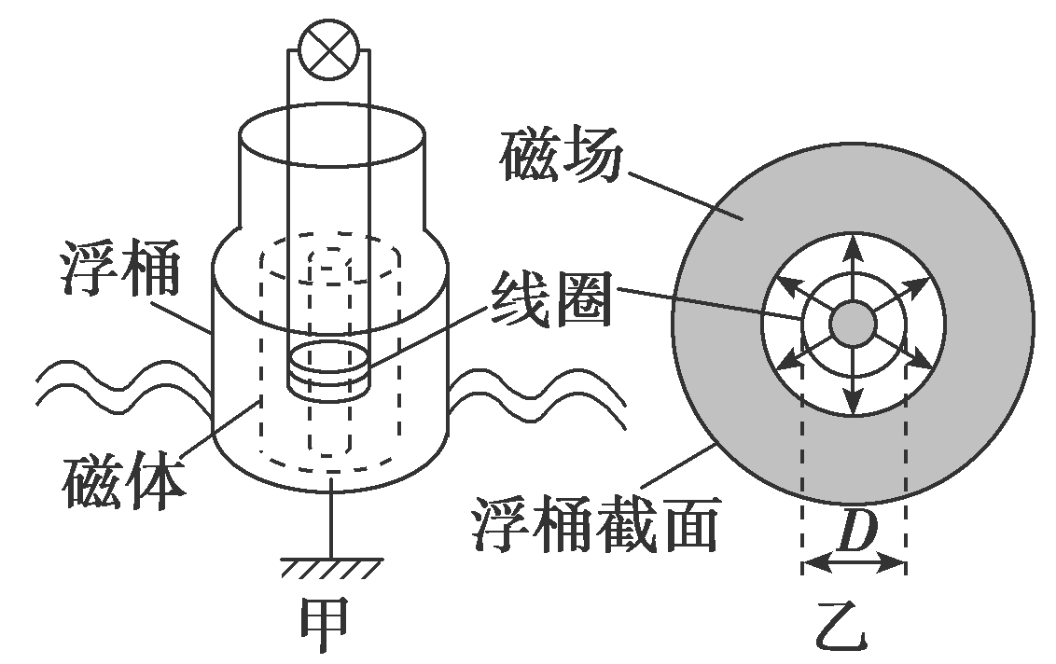

A．线圈中产生电动势的瞬时值为*e*＝64sin（π*t*）V

B．灯泡中电流的瞬时值为*i*＝4sin（π*t*）A

C．灯泡两端电压的有效值为30 V

D．灯泡的电功率为240 W

14．如图，一理想变压器原、副线圈的匝数分别为*n*1、*n*2.原线圈通过一理想电流表A接正弦交流电源，一个二极管和阻值为*R*的负载电阻串联后接到副线圈的两端．假设该二极管的正向电阻为零，反向电阻为无穷大．用交流电压表测得*a*、*b*端和*c*、*d*端的电压分别为*Ua* *b*和*Uc* *d*，则（ ）

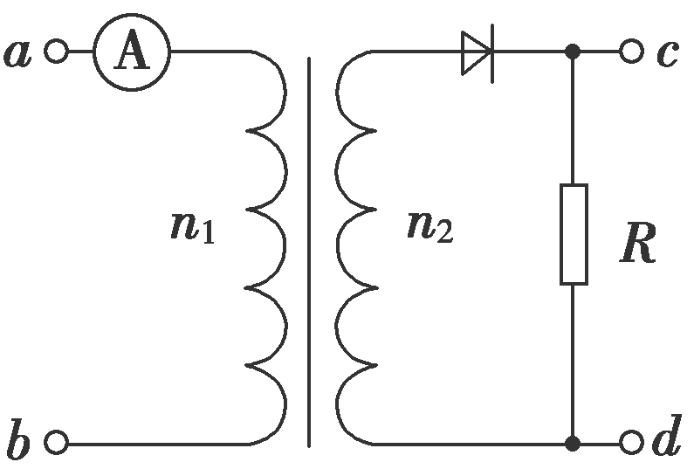

A．*Ua* *b*∶*Uc* *d*＝*n*1∶*n*2

B．增大负载电阻的阻值*R*，电流表的读数变大

C．负载电阻的阻值越小，*cd*间的电压*Uc* *d*越大

D．将二极管短路，电流表的读数加倍

★15．一理想变压器原、副线圈的匝数比为3∶1，在原、副线圈的回路中分别接有阻值相同的电阻，原线圈一侧接在电压为220 V的正弦交流电源上，如图所示．设副线圈回路中电阻两端的电压为*U*，原、副线圈回路中电阻消耗的功率的比值为*k*，则（ ）

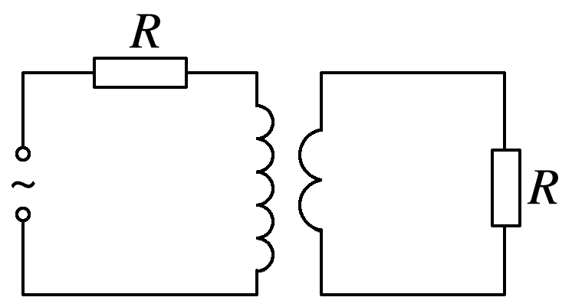

A．*U*＝66 V，*k*＝ B．*U*＝22 V，*k*＝

C．*U*＝66 V，*k*＝ D．*U*＝22 V，*k*＝

**补充练习：**

1．某理想变压器原、副线圈的匝数之比为1∶10，当输入电压增加20 V时，输出电压（ ）

A．降低2 V B．增加2 V

C．降低200 V D．增加200 V

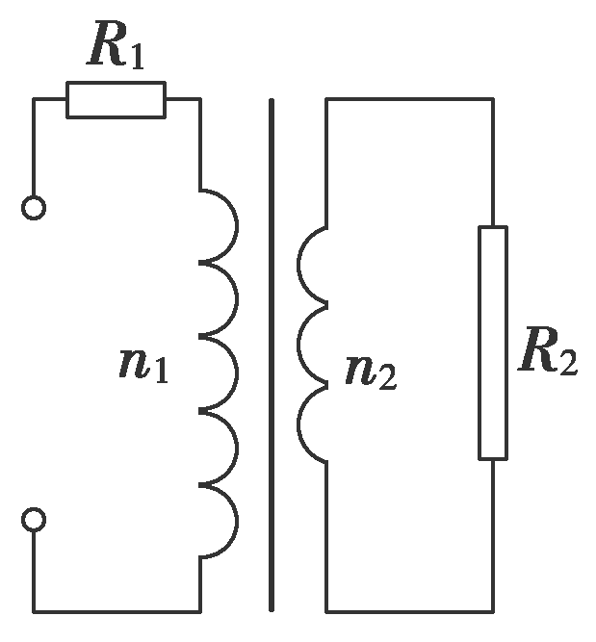

2．如图所示，理想变压器原、副线圈中分别接有电阻*R*1、*R*2，*R*1＝*R*2＝10 Ω，原、副线圈的匝数之比*n*1∶*n*2＝2∶1，*R*2两端电压为10 V，则*R*1两端的电压为（ ）

A．5 V B．10 V

C．15 V D．20 V

3．如图所示，一理想变压器的原线圈匝数*n*1＝1 000，所加电压*U*＝220 V，串联了一个阻值为*r*＝4 Ω的电阻；副线圈接入电路的匝数*n*2可以通过滑动触头*Q*调节，副线圈接有阻值*R*＝9 Ω的定值电阻.*R*相当于变压器在原线圈电路中的电阻，当*n*2取下列哪个值时，*R*消耗的功率最大（ ）

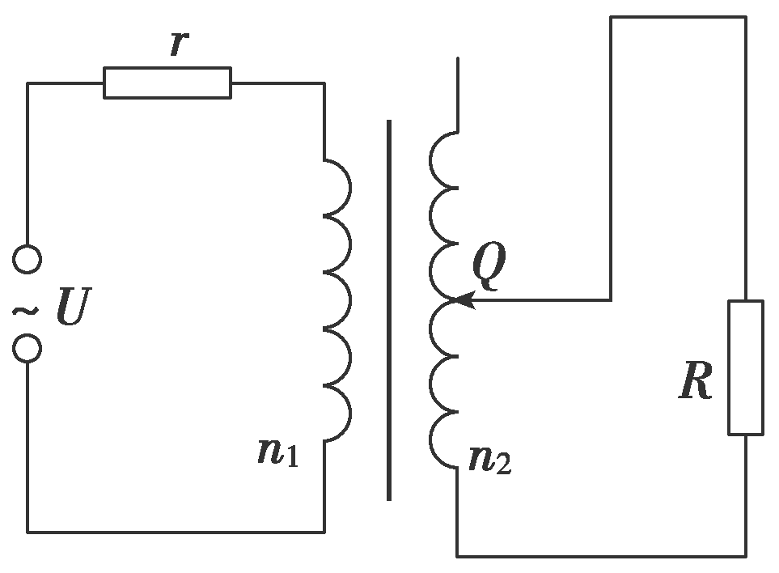

A．2 000

B．1 500

C．600

D．400

4．如图甲所示的电路中，L1、L2为两只“3 V 3 W”的灯泡，变压器为理想变压器，电流表和电压表均为理想交流电表．当*a*、*b*端接如图乙所示的交变电压时，两只灯泡均正常发光．则（ ）

A．电压表的示数为3 V

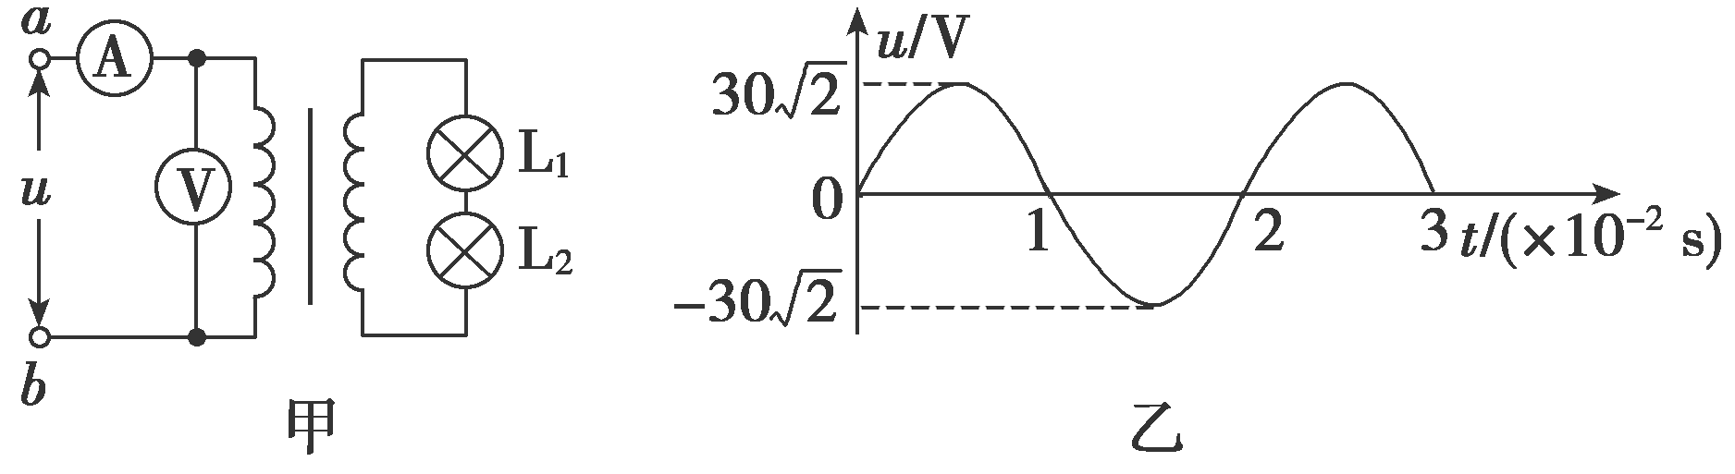

B．电压表的示数为6 V

C．电流表的示数为0.2 A

D．电流表的示数为0.5 A